**常州市新北区新桥街道中心幼儿园——新龙大一班**

**2024.10.8**

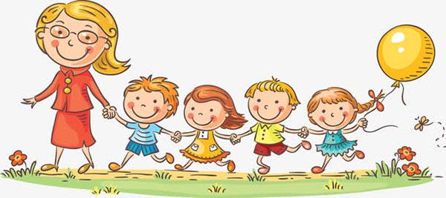

**第一篇章**

**来 园 篇**

今日来园幼儿27人，1人请假。今天我们班全部小朋友都准时来园了，非常棒哦！今天来园班级孩子已经逐渐养成了自主签到的好习惯，签到时会写自己的名字，非常棒！

**★第二篇章**

** 集 体 活 动 篇 **

造纸术是[中国四大发明](http://baike.baidu.com/view/166969.htm" \t "_blank)之一，[纸](http://baike.baidu.com/view/36871.htm" \t "_blank)是汉族劳动人民长期经验的积累和智慧的结晶，人类文明史上的一项杰出的发明创造。东汉[元兴](http://baike.baidu.com/subview/623489/5784972.htm" \t "_blank)元年，[蔡伦](http://baike.baidu.com/view/5708.htm" \t "_blank)在总结前人制造丝织晶的经验的基础上，发明了用树皮、破渔网、破布、麻头等作原料，制造成了适合书写的植物纤维纸，才使纸成为普遍使用的书写材料。本次活动引导幼儿通过欣赏视频、交流分享等方式初步了解中国古代造纸的过程，并对造纸术产生探索兴趣，萌发身为中国人的自豪感。

纸，是幼儿日常生活中最熟悉的生活日常用品之一，但是熟悉的事物却往往让人忽视了它的存在感，纸是什么样的？纸是哪里来的？纸是谁造的？却无人问询；大部分孩子都知道“造纸术是我国古代四大发明之一”，但是对于其使用原料、制作过程等信息虽然十分好奇却并不了解。

其中**高远、李成蹊、韩思睿、邵锦宸、丁昕辰、朱宇乐、邱宇淏、张熙隽、张徐恺、彭钰韩、孙念、唐梦萱、单熙桐、蔡梦恬、李承锴、尹乐岩、林伯筱、陈沐清、朱睿、陈博宣、卢乐琪、陆乐珺、孙屹然、蒋荣朔、裴家骏、祁文晞、蒋清竹**小朋友能够认真倾听。

|  |  |  |
| --- | --- | --- |
| **C:/Users/ASUS/Desktop/新建文件夹 (5)/IMG_1836.JPGIMG_1836** | **C:/Users/ASUS/Desktop/新建文件夹 (5)/IMG_1837.JPGIMG_1837** | **C:/Users/ASUS/Desktop/新建文件夹 (5)/IMG_1838.JPGIMG_1838** |

**★第三篇章**

** 户 外 活 动 篇 **

|  |  |  |
| --- | --- | --- |
| **C:/Users/ASUS/Desktop/新建文件夹 (5)/IMG_1826.JPGIMG_1826** | **C:/Users/ASUS/Desktop/新建文件夹 (5)/IMG_1828.JPGIMG_1828** | **C:/Users/ASUS/Desktop/新建文件夹 (5)/IMG_1831.JPGIMG_1831** |
| **C:/Users/ASUS/Desktop/新建文件夹 (5)/IMG_1833.JPGIMG_1833** | **C:/Users/ASUS/Desktop/新建文件夹 (5)/IMG_1834.JPGIMG_1834** | **C:/Users/ASUS/Desktop/新建文件夹 (5)/IMG_1835.JPGIMG_1835** |

**★第四篇章**

** 午 餐  篇 **

1.午餐情况

今天午饭吃的是白米饭、西蓝花炒香肠、糖醋排骨。进入大班，为了更好的锻炼孩子们的独立自主性，我们也开始让幼儿尝试自主盛菜，今天我们班的所有小朋友都愿意去尝试，并且做的有模有样的，为你们点赞。

今天的午饭中**高远、李成蹊、韩思睿、邵锦宸、丁昕辰、朱宇乐、张熙隽、张徐恺、彭钰韩、孙念、唐梦萱、单熙桐、蔡梦恬、李承锴、尹乐岩、林伯筱、陈沐清、朱睿、陈博宣、卢乐琪、陆乐珺、孙屹然、蒋荣朔、蒋清竹、裴家骏、祁文晞、邱宇淏**饭菜全部吃完了。

2.午睡情况

今天小朋友都自主入睡。

**★第五篇章**

** 家 园 联 系 篇 **